《线性代数》模拟试题（十二）参考答案
一、选择题（每小题4分，共24分）
1．C
2. B
3．D
4．A
5．C
6．A
二、填空题（每小题4分，共24分）
1. 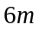
2. 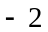
3. 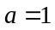
4. 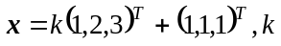为任意常数
5. 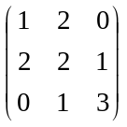
6. 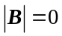
三、计算题（共42分）
1．解：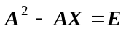，
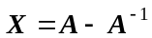,
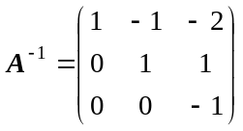,
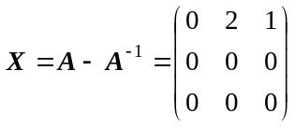.
2．解：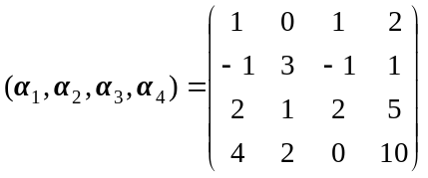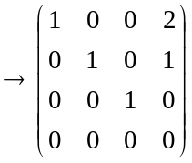,
所以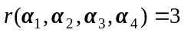，其中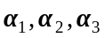为其一个极大线性无关组，并且有
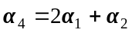.
3．解：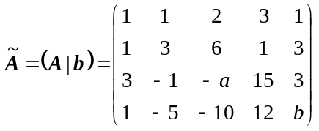
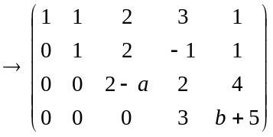,
所以当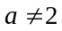时，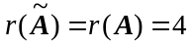，方程组有唯一解；
当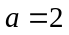，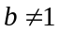时，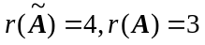，方程组无解；
当，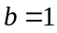时，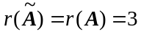，方程组有无穷多解，且通解为
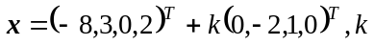为任意常数.
4. 解：因为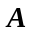与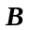相似，所以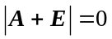，即
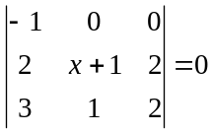，
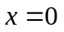，
由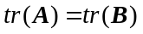，得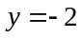.
5. 解：二次型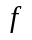的矩阵为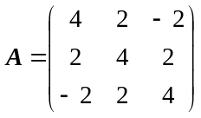，
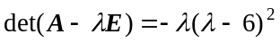,
所以的特征值为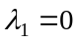，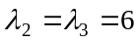，
对应于特征值的特征向量为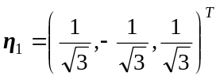，
对应于特征值的特征向量为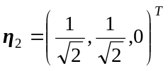，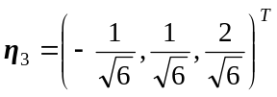，
于是，所求的正交变换为
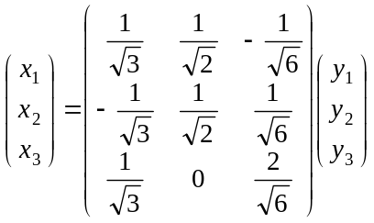，
且二次型的标准形为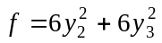.
四、证明题（共10分）
1．（本题5分）设为阶矩阵，满足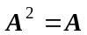，证明矩阵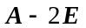可逆，并求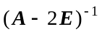.
证：，
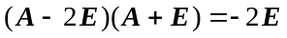，
所以矩阵可逆，且
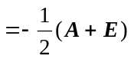.
2. （本题5分）设向量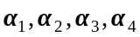线性无关,且
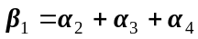,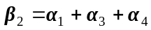,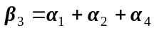,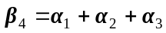
证明向量组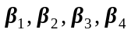线性无关.
证：因为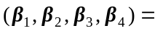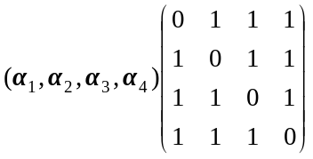，又
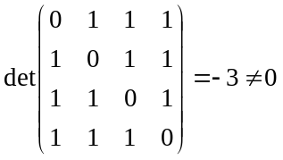，
因此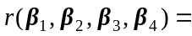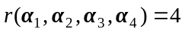，所以向量组线性无关.

